ลำดับ | เมนู | สิ่งที่ต้องปรับปรุง
 | คำนำหน้านาม | กดแก้ไขหลังข้อมูล แล้วกดแก้ไขไม่เปิดแสดงข้อมูลให้แก้ไข
 | ตำแหน่ง | - หลังจากบันทึกแก้ไขเรียบร้อย ให้ปิดส่วนแก้ไข  - ตอนนี้ที่เป็นปัญหาอยู่ คือ เมื่อแก้ไขเสร็จ หน้าจอเปิดค้างไว้ จึงใส่ข้อมูลใหม่ลงไป กดบันทึกระบบแจ้งไม่สามารถบันทึกได้ (ถูกต้องแล้ว) แต่ไม่สามารถกดปุ่มเพิ่มข้อมูลได้อีกเลย
 | โปรแกรมพัฒนาระบบ | แก้ไขข้อมูล→บันทึก ส่วนแก้ไขข้อมูลเปิดค้างอยู่ จึงใส่ข้อมูลใหม่ลงไป ระบบฟ้อง error ดังรูป  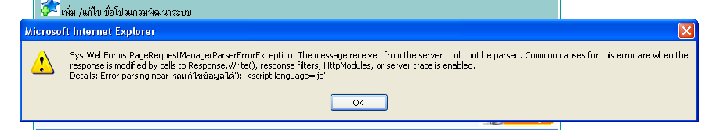  ให้แสดง Message เตือนดังนี้  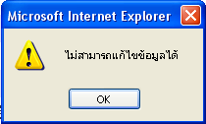
 | ฐานข้อมูล | “
 | ระบบปฏิบัติการ OS | “
 | ผู้ให้บริการ Internet | “
 | เครื่องแม่ข่าย | “
 | ประเภทการฝึกอบรม | “
 | ระบบงานที่ใช้ | “
 | หน่วยงานผู้ให้บริการโทรศัพท์ | “
 | ผลิตภัณฑ์ Anti virus | “
 | ผลิตภัณฑ์ Fire Wall | “
 | ผลิตภัณฑ์เชื่อมโยงเครือข่าย | “
 | ผลิตภัณฑ์บริหารเครือข่าย | “
 | อุปกรณ์เชื่อมโยงเครือข่าย | “
 | อุปกรณ์บริหารเครือข่าย | “
 | กลุ่ม/ฝ่าย | “
 | ระบุปี | “
 | หัวข้อการอบรมเน็ตเวิร์ค | “
 | การเชื่อมโยง | “ และ สร้างเพิ่มเป็น 2 หน้า
 | หน่วยบริการ | “ กดแก้ไขหลังข้อมูล แล้วกดแก้ไขไม่เปิดแสดงข้อมูลให้แก้ไข
หมายเหตุ 1. ถ้าส่วนค้นหา, ส่วนเพิ่ม/แก้ไข แสดงอยู่ เมื่อมีการลบข้อมูล ลบข้อมูลเสร็จ ให้ 2 ส่วนที่กล่าวมาปิดไปด้วย
2. ห้ามบันทึกข้อมูลว่าง

